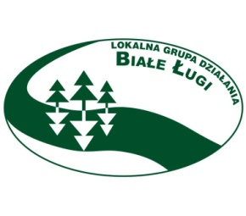
„Europejski Fundusz Rolny na rzecz Rozwoju Obszarów Wiejskich: Europa inwestująca w obszary wiejskie”

Pytanie nr 1
Jak interpretowane będzie kryterium nr 12 pn. „Operacja zakłada utworzenie więcej niż 1 miejsca pracy” czy stworzenie drugiego miejsca pracy na ½ etatu będzie spełnieniem kryterium?

Odpowiedź
Operacja zgodnie z rozporządzeniem Ministra Rolnictwa i Rozwoju Wsi z dnia 24 września 2015 roku w sprawie szczegółowych warunków i trybu przyznawania pomocy finansowej w ramach poddziałania „ Wsparcie na wdrażanie operacji w ramach Strategii Rozwoju Lokalnego Kierowanego przez społeczność objętego PROW na lata 2014- 2020” z późn. zm. musi zakładać utworzenie co najmniej jednego miejsca pracy w przeliczeniu na pełne etaty średnioroczne i musi być to uzasadnione zakresem realizacji operacji. Podmiot otrzyma 4 punkty za wymienione w pytaniu kryterium, jeżeli we wniosku zadeklaruje utworzenie więcej niż jednego miejsca pracy, także w przeliczeniu na pełne etaty średnioroczne. Odpowiadając na pytanie: Beneficjent deklarując utworzenie 1,5 etatu w wyniku realizacji operacji nie otrzyma 4 punktów z Oceny spełnienia przez operację kryteriów wyboru określonych dla przedsięwzięcia 1.2.3 Rozwój działalności gospodarczej oraz 1.1.3 Tworzenie lub rozwój działalności turystycznych i kulturalno- rozrywkowych wykorzystujących zasoby kulturowe i /lub naturalne obszaru LGD. Aby otrzymać 4 punkty z oceny musi utworzyć więcej niż jedno miejsce pracy w przeliczeniu na pełne etaty średnioroczne, czyli co najmniej 2,0 etaty

